別添－３－１

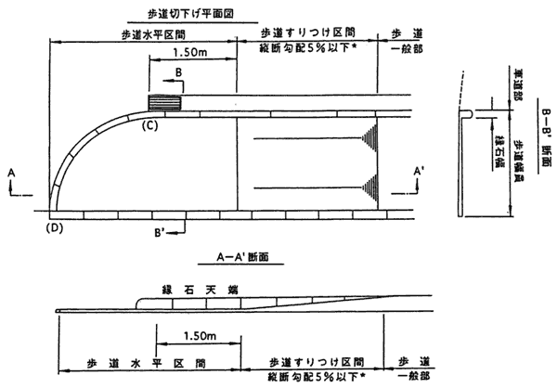
I.横断歩道箇所等における車道とのすりつけ部

参考図I-1 歩道等の巻込み部における構造(歩道等の幅員が狭い場合)

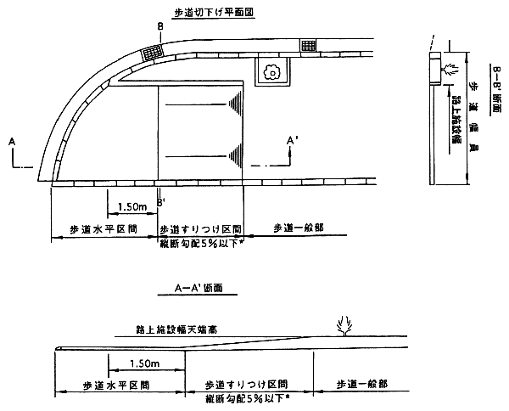

参考図I-2 同上(歩道等の幅員が広い場合)

別添－３－２
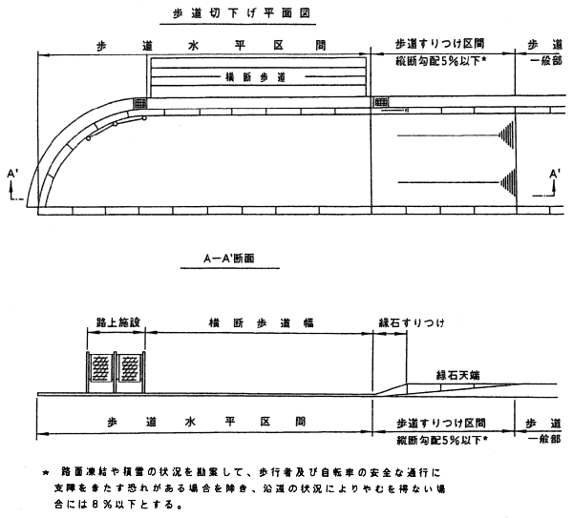

参考図I-3 横断歩道箇所における構造
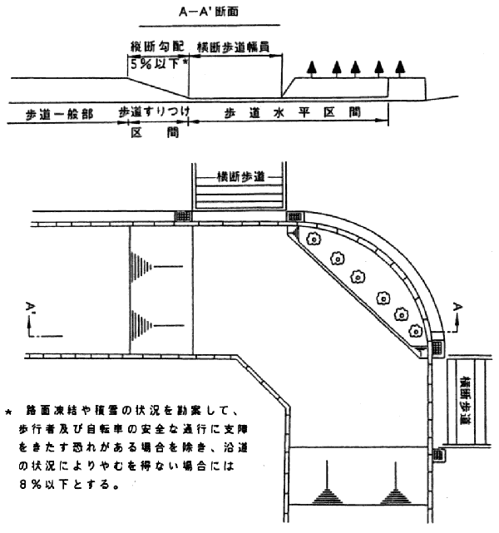

参考図I-4 同上(交差点に横断歩道がある場合)
別添－３－３
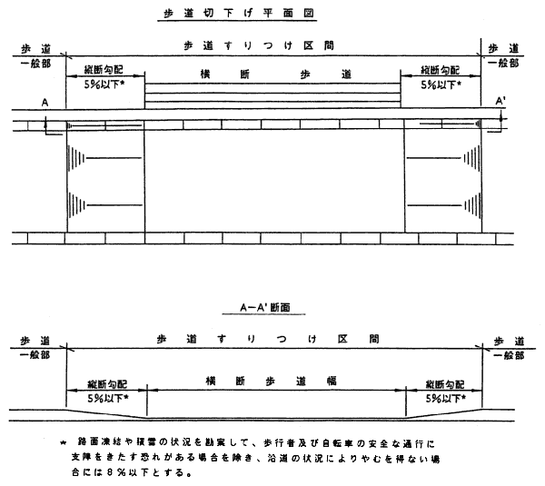

参考図I-5 同上(交差点以外に横断歩道がある場合)
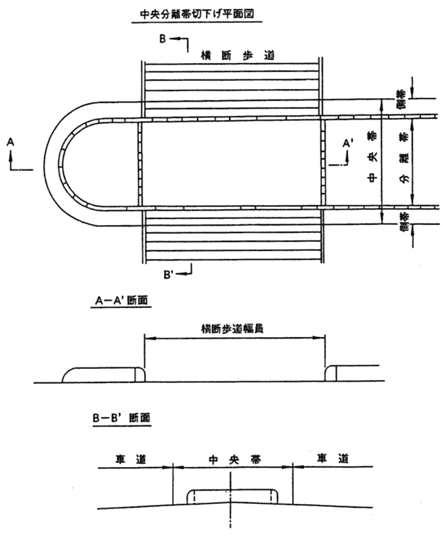

参考図I-6 同上(中央分離帯等がある場合)
別添－３－４
II.車両乗入れ部
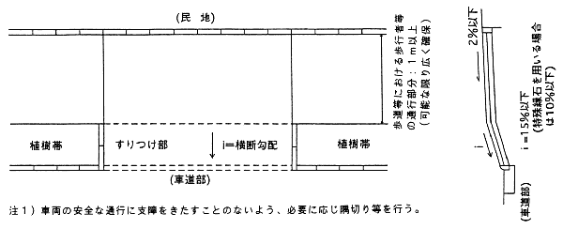

参考図II-1 植樹帯等の幅員内ですりつけを行う構造
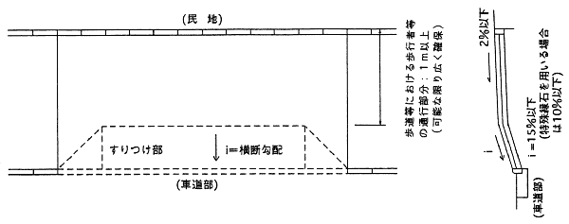

参考図II-2 歩道等内においてすりつけを行う構造
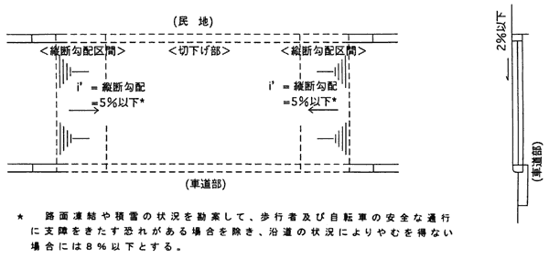

参考図II-3 歩道等の全面切下げを行う構造

「歩道における段差及び勾配等に関する基準」
URL:http://www.mlit.go.jp/road/press/press0/990910c.html

